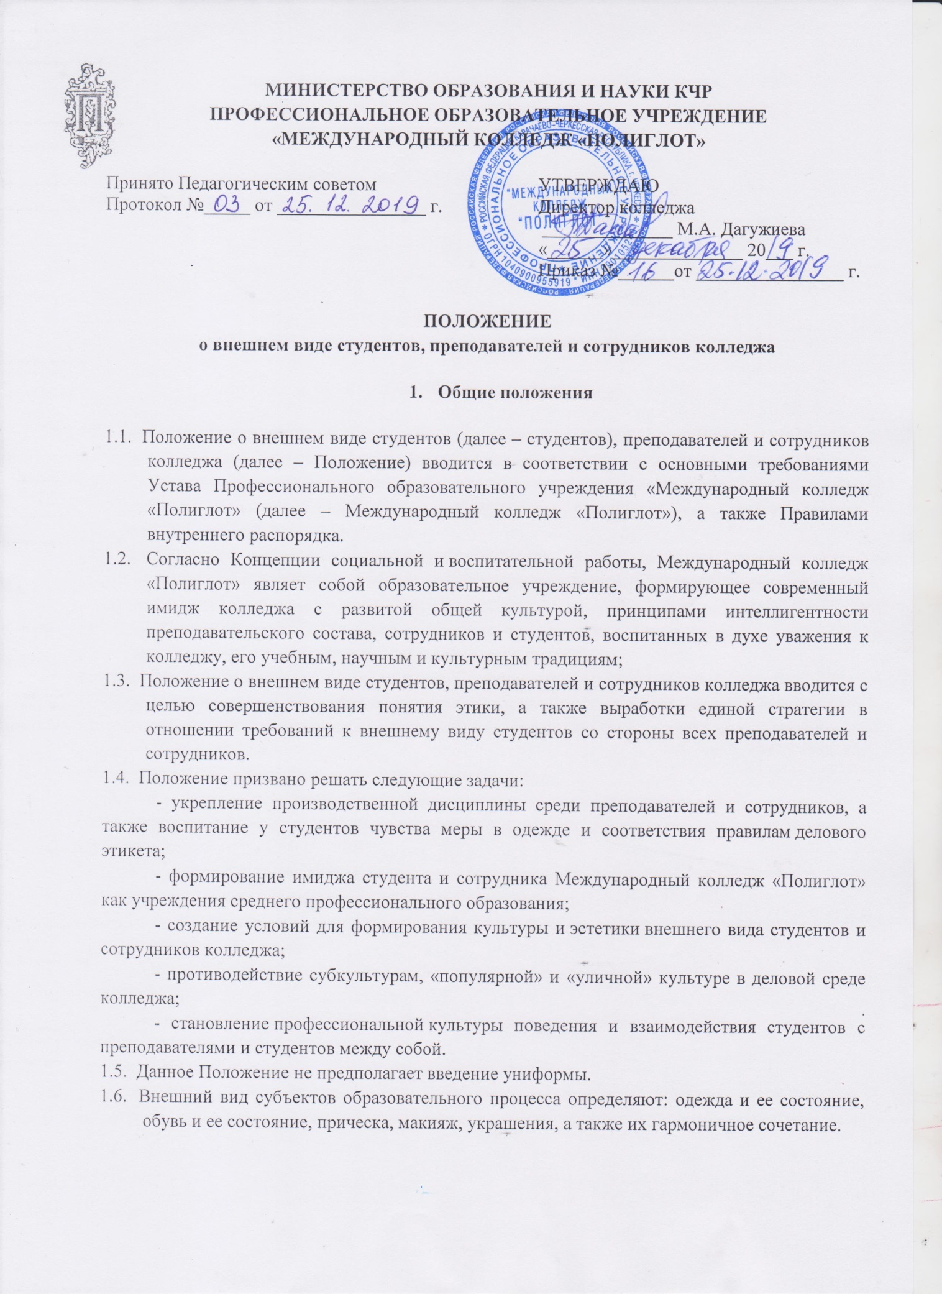

2. Основные критерии внешнего вида

2.1. Студентам, преподавателям и сотрудникам института рекомендуется одеваться в соответствии с деловым стилем одежды специалиста, профессионала.
2.2. Не допускается ношение одежды, указывающей на принадлежность к той или иной национальности и религии, кроме культурно-массовых мероприятий.
2.3. Основные правила, формирующие внешний вид:
- деловой стиль в одежде означает строгий подтянутый вид, аккуратность;
- умеренность в подборе цветовых решений одежды, обуви, аксессуаров;
- стильность (гармоничное сочетание всех составляющих одежды, обуви и аксессуаров);
- корпоративность, то есть присутствие элементов стиля делового человека.
2.4. Одежда преподавателя, сотрудника или студента должна соответствовать сезону, характеру учебного занятия и рабочей ситуации.

3. Требования к внешнему виду сотрудников

3.1. Внешний вид сотрудников мужского пола:
- рекомендуется: деловой костюм (пиджак, брюки), рубашка, туфли, аккуратная прическа;
- появление в колледже в спортивном костюме и обуви недопустимо.
3.2. Внешний вид сотрудников женского пола:
- рекомендуется деловой стиль одежды, аккуратная прическа, умеренный макияж;
- недопустимы: одежда с глубоким декольте, не в меру короткие блузы, юбки и платья с высоким разрезом, шорты.

4. Требования к внешнему виду студентов
4.1. Внешний вид студента должен быть аккуратным и соответствовать деловой учебной обстановке.
4.2. Обязательные требования ко всем категориям студентов:
- внешний вид юношей – классический костюм (темного цвета) либо темные брюки, рубашка белого цвета, свитер, галстук и пиджак, аккуратная прическа, чисто выбрит;
- внешний вид девушек – платье черного цвета с белым воротником, черные юбки, рубашка белого цвета, черные брюки, аккуратная прическа (длинные волосы собраны), умеренный макияж, неброские украшения;
- недопустимы: одежда с обнаженной спиной, предплечьем, глубоким декольте, не в меру короткие, прозрачные блузы, юбки и платья с высоким разрезом, юбки выше ¾ бедра, шорты, брюки с заниженной талией, спортивная и пляжная одежда и обувь, одежда с крупными и яркими узорами, рисунками и надписями, броский макияж и резкий запах духов.
4.3. На занятиях по физической культуре студенты должны переодеваться в спортивную форму: спортивные футболки, брюки или шорты, спортивная обувь.
4.4. Запрещается:
- Находиться в колледже в верхней одежде.
- Носить обувь на высокой шпильке с металлической набойкой.
- Носить:
- спортивные костюмы и кроссовки;
- сандалии любых видов;
- одежду, символизирующую отдельные религии;
- обилие украшений;
- одежду с глубоким декольте;
- юбки и платья с высоким разрезом;
- шорты, брюки-капри, легенсы; обтягивающие брюки;
- обувь: пляжную обувь, обувь в стиле «кантри», массивную обувь на толстой платформе; высокие сапоги-ботфорты;
- слишком короткие блузки, открывающие часть живота или спины;
- брюки с заниженной талией;
- просвечивающие одежды;
- маникюр ярких экстравагантных тонов (синий, зеленый, черный);
- варианты макияжа с использованием ярких, насыщенных цветов.
4.5. Студенты должны внимательно относиться к соблюдению правил личной гигиены (волосы, лицо и руки должны быть чистыми и ухоженными, используемые дезодорирующие средства должны иметь легкий и нейтральный запах).

5. Порядок соблюдения Положения

5.1. Администрация колледжа выражают свою решимость бороться с проявлениями фривольности внешнего вида среди преподавателей, сотрудников и студентов.
5.2. Преподаватели и сотрудники колледжа имеют право сделать замечание студенту о несоответствии внешнего вида требованиям настоящего Положения. При появлении явного неуважения к требованиям администрации, а также при систематическом нарушении требований настоящего Положения студенты могут быть привлечены к дисциплинарной ответственности.

6. Контроль и меры наказания

6.1. Преподаватель не имеет права допускать до занятий студентов, внешний вид которых не соответствует данным требованиям.
6.2. При нарушении данных требований в соответствии Уставом колледжа, к студенту-нарушителю будут применены меры дисциплинарного воздействия.
6.3. Преподаватель, допустивший на свое занятие студентов, внешний вид которых не соответствует данным требованиям, несет административную ответственность.
6.4.Дисциплинарные взыскания.
- За совершение дисциплинарного проступка, то есть неисполнение или ненадлежащее исполнение студентом по его вине возложенных на него обязанностей, директор учебного заведения имеет право применить следующие дисциплинарные взыскания:
1. Замечание;
2. Выговор;
3. Отчисление;
Не допускается применение дисциплинарных взысканий, не предусмотренных федеральными законами, Уставом и локальными положениями училища по вопросам дисциплины.
При наложении дисциплинарного взыскания должны учитываться тяжесть совершенного проступка и обстоятельства, при которых он был совершен, а также соответствие дисциплинарного взыскания тяжести совершенного проступка.
6.5. Порядок применения дисциплинарных взысканий.
Дисциплинарное взыскание, в том числе отчисление, может быть применено к студенту после получения от него объяснения в письменной форме. До применения взыскания руководитель должен затребовать от студента письменное объяснение. Если по истечении двух рабочих дней указанное объяснение студентом не предоставлено, то составляется соответствующий акт. В случае отказа студента от дачи объяснения в письменной форме, об этом делается запись в представлении о наложении взыскания.
Непредставление студентом объяснения не является препятствием для применения дисциплинарного взыскания.
Дисциплинарное взыскание применяется не позднее одного месяца со дня обнаружения проступка, не считая времени болезни студента и (или) каникул, а также времени, необходимого на учет мнения представительного органа студентов (для студентов, являющихся членами профсоюзной организации студентом). Дисциплинарное взыскание не может быть применено позднее шести месяцев со дня совершения проступка.
За каждый дисциплинарный проступок может быть применено только одно дисциплинарное взыскание.
Повторное нарушение дисциплины студентом, имеющим не снятое в установленном порядке дисциплинарное взыскание, считается систематическим.
Приказ директора о применении дисциплинарного взыскания с указанием мотивов его наложения объявляется студенту, подвергнутому взысканию, под роспись в течение трех рабочих дней со дня его издания, не считая времени отсутствия студента на учебных занятиях. В указанный срок не входят дни временной нетрудоспособности студента и время каникул. Если студент отказывается ознакомиться с указанным приказом пол роспись, то составляется соответствующий акт.
6.6. Отчисление.
Отчисление является крайней мерой наказания. Применяется при наличии достаточных к тому правовых обоснований. Порядок отчисления определяется Уставом в соответствии с законодательством Российской Федерации.
Студент может быть отчислен:
- за невыполнение учебного плана по направлению подготовки (специальности) в установленные сроки по неуважительной причинам;
- за нарушение Правил внутреннего распорядка;
За невыполнение рабочего учебного плана по направлению подготовки (специальности) в установленные сроки по неуважительным причинам отчисляются студенты:
- за систематические пропуски учебных занятий без уважительной причины в течение 15 дней;
-не прошедшие промежуточную аттестацию по трем и более дисциплинам;
- не ликвидировавшие в установленные сроки академическую задолженность;
- получившие неудовлетворительную оценку при пересдаче одной и той же дисциплины на комиссии;
- получившие неудовлетворительную оценку по итогам междисциплинарного экзамена;
- не представившие выпускную квалификационную работу в установленные сроки.

